创新创业云平台

学生手册

**目录**

1. 平台浏览器要求 2

2. 创新创业训练计划项目 2

2.1. 通知 2

2.2. 项目申报 2

2.3. 我的项目 4

2.4. 我的变更 5

3. 成果管理 5

### **平台浏览器要求**

为保障平台功能的正常运行，建议使用谷歌(Chrome)、火狐(Firefox)浏览器，360浏览器极速模式。

推荐使用谷歌(Chrome)浏览器，下载地址：<https://www.google.cn/chrome/>

学生首次登录时，需完善个人信息，如图

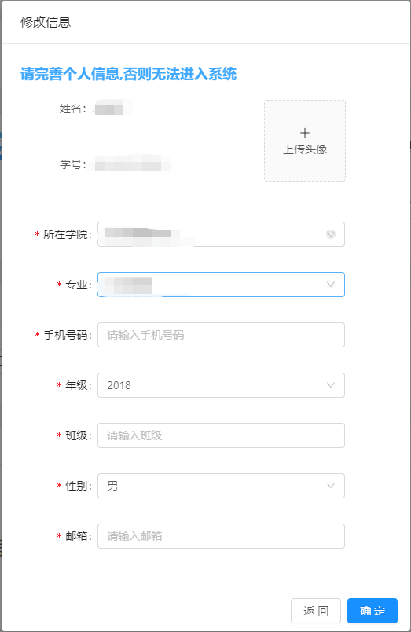

### 创新创业训练计划项目

### **通知**

在创新创业训练计划的不同阶段（立项、中期、结题），学校会发布相关通知，学生用户需详细了解项目申报的时间要求、申报规则、申报材料等信息，以便及时、准确的在系统中填报信息。

### **项目申报**

【大创项目】-【项目申报】。在当前年度大创计划指定的申报时间段内，学生可在系统中申报项目。

1. 报名次数限制。项目申报页中提示了本次大创计划要求的学生参与总次数（作为负责人和组员）、学生作为负责人的次数等、学生当前已经报名的次数等信息，如图

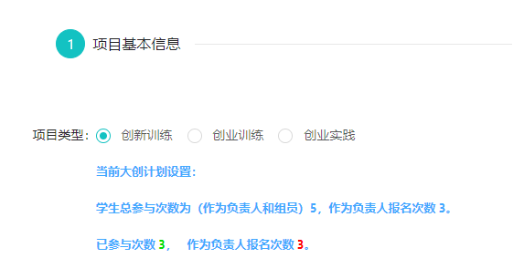

1. 项目成员及指导教师。添加项目成员或指导教师时，负责人只需要输入学号或教工号，系统自动补充成员的其他信息，不需要负责人填写。成员或指导教师，必须已登录过系统并且成功完善个人信息后，方可参与项目。

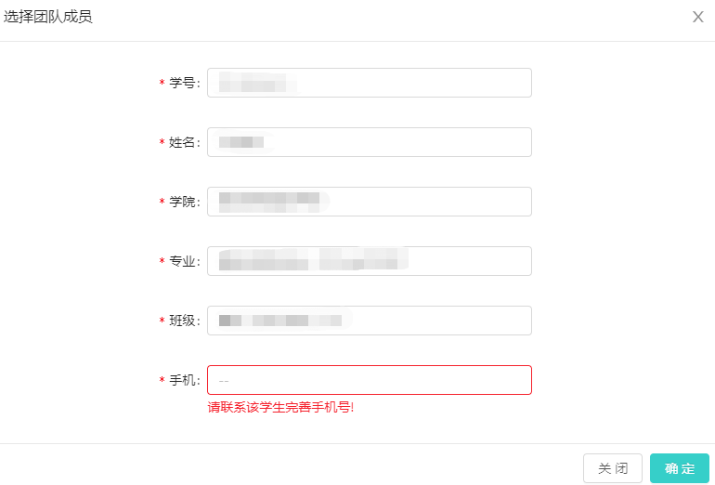

1. 项目申报完成。负责人填写完成 ①项目基本信息、②项目成员信息、③项目申报书后，在项目申报书页面点击【提交】按钮，正式提交申报，等待审核。
2. 项目审核。立项阶段的项目审核流程，包括指导教师审核、负责人所在学院审核（学校审核），如项目未开始审核（即指导教师审核中），负责人可编辑项目申报信息；如审核人的审核意见为不通过，负责人需根据审核意见重新编辑项目申报信息，再次提交审核。

### **我的项目**

【大创项目】-【我的项目】。学生可查看作为负责人或组员参与的大创项目。

1. 项目进度查看。在项目列表的【项目进度】列，点击【查看】按钮可在弹出页面中查看当前项目的状态，包括项目已完成的事项、项目目前正在进行中的事项以及项目后续的流程。在每个流程节点中，都有关于当前节点的操作说明。

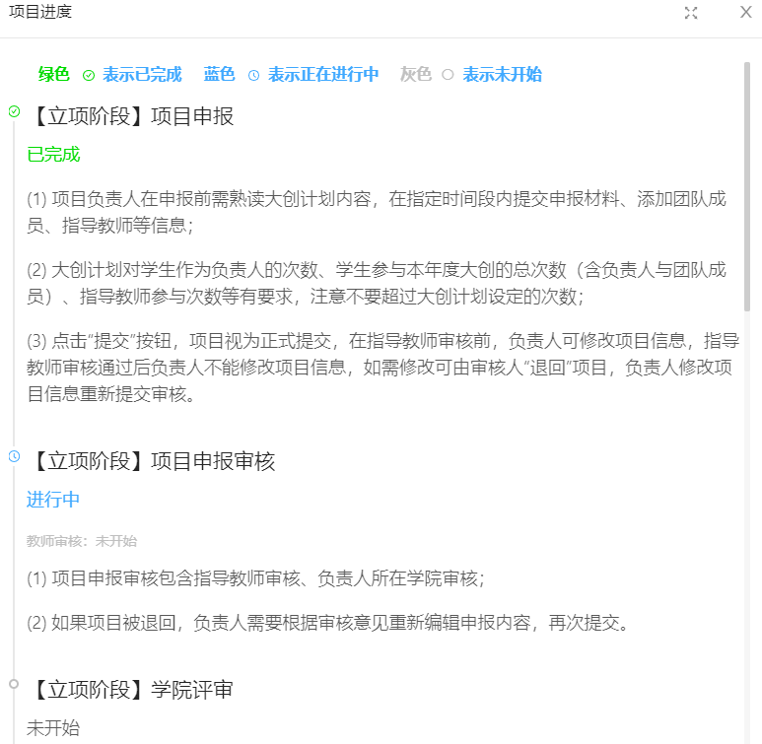

1. 中期、结题报告书。在中期、结题报告的指定时间段内，负责人可在【我的项目】列表的操作列中，点击【中期报告书】或【结题报告书】按钮，在弹出页中按照提示文字，填写相关信息。项目结题阶段，项目负责人需要将项目相关成果录入到【成果管理】中。

### **我的变更**

在项目进行的过程中，如果项目的成员、指导教师等信息发生变化，负责人可在【变更申请】中填写变更申请，审核通过后变更项目信息。

### **成果管理**

创新创业训练计划项目在进行过程中，如果产生了论文、专利、著作权、成立公司或竞赛获奖等成果，项目负责人需要在【成果管理】中如实录入相关信息，审核通过后，可作为结题评审材料。

以论文为例，项目负责人在填报页面，依次选择项目年份、项目类型（大创项目、创新创业竞赛）、项目名称，填写论文题目、期刊名称、期刊号等信息，按要求上传佐证材料，管理员审核通过后成果信息可作为结题材料。

